KLP GL GE Erdkunde
Jg. 9, IF 8, UV 4

Bevölkerungsrückgang in Bochum – „Dramatisch“ oder „nicht so schlimm“?
Manipulieren für Fortgeschrittene

- Kompetenzerwartungen
Die Schülerinnen und Schüler
- zeigen Ursachen und Folgen der räumlich unterschiedlichen Entwicklung der Weltbevölkerung und damit verbundene klein- und großräumige Auswirkungen auf,
- erstellen auch unter Nutzung elektronischer Datenverarbeitungssysteme Kartenskizzen, Diagramme und Strukturbilder, um Zusammenhänge und Probleme graphisch darzustellen (MK 13),
- bewerten die mediale Darstellung komplexerer geographischer Sachverhalte hinsichtlich ihrer Wirkungsabsicht sowie ggf. dahinter liegender Interessen (UK 6).

- Hinweise zum Umgang mit diesem Material
- Die Aufgabe setzt Kompetenzen im Umgang mit Tabellenkalkulationsprogrammen voraus.

Bevölkerungsentwicklung Bochums 1994 - 2025
Jahr | Bevölkerung
1994 | 408.200
1995 | 406.676
1996 | 404.846
1997 | 401.699
1998 | 399.018
1999 | 397.638
2000 | 396.275
2001 | 396.136
2002 | 394.636
2003 | 393.853
2004 | 381.725
2005 | 377.730
2006 | 375.563
2007 | 373.808
2008 | 370.149
2009 | 368.179
2010 | 366.545
2020*** | 353.500
2025*** | 345.200
Arbeitsanweisung:
- Erstellt in Partnerarbeit mit Hilfe eines Tabellenkalkulationsprogrammes ein Liniendiagramm, das die Bevölkerungsentwicklung Bochums möglichst „dramatisch“ erscheinen lässt.
- Erstellt in Partnerarbeit mit Hilfe eines Tabellenkalkulationsprogrammes ein Liniendiagramm, das die Bevölkerungsentwicklung Bochums möglichst „nicht so schlimm“ erscheinen lässt.
- Entscheidet in der Klasse, welches der Diagramme die Bevölkerungsentwicklung am „dramatischsten“ und welches die Bevölkerungsentwicklung „am wenigsten schlimm“ darstellt.

Tipp: Für die Manipulation eignet sich die Veränderung der Linienfarbe, Liniendicke, Hauptintervalle, des Achsenminimums und die Stauchung und Streckung der Diagramme.

*** Prognosestand 2009
(Daten aus: Stadt Bochum. Statistische Jahrbücher 1998 – 2011 http://www.bochum.de/C125708500379A31/vwContentByKey/W27C8A8T836BOLDDE,
Prognose nach http://www.bochum.de/C125708500379A31/CurrentBaseLink/W27NXJCU226BOLDDE, Zugriff Mai 2011)

Lösung:

- Beispiel
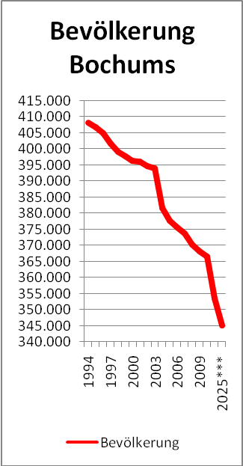

- Beispiel

